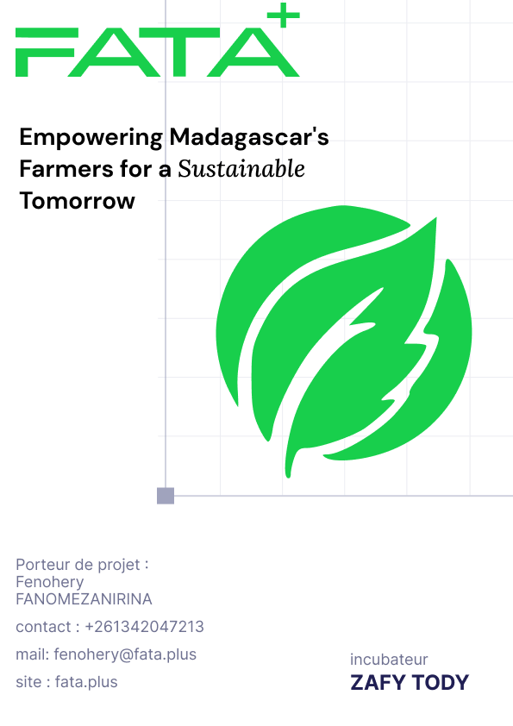

Termes de Référence :

Product Designer UX/UI

- FATAPLUS

Titre du poste : Product Designer UX/UI AgriTech
Organisation : FATAPLUS SARLU
Lieu : Ankadindramamy, Antananarivo, Madagascar
Date de publication : 15 Juin 2024
Durée : Contrat à durée indéterminée (CDI) avec période d’essai de 3 mois
Superviseur : Chef de projet
Rémunération : Selon la grille interne de FATAPLUS, précisée dans le contrat
Référence : REF-FATAPLUS-1025-TDR02

SOMMAIRE
1-Contexte et justification 4
2-Objectifs du poste 4
3-Résultats attendus 5
4-Missions et responsabilités principales 5
5-Activités détaillées 5
6-Profil et qualifications requises 6
7-Durée et modalités de travail 7
8-Livrables et rapports attendus 7
Livrables 7
Rapports 7
9-Conclusion 7
10-Contact pour candidature 8

1-Contexte et justification
Fondée en 2023, FATAPLUS est une startup agritech malagasy née d’un héritage familial et d’une ambition de révolutionner l’agriculture à Madagascar et en Afrique. Inspirée par un projet pionnier (2006–2012) ayant transformé 2 362 hectares au Lac Alaotra, FATAPLUS s’appuie sur une vision forte : réduire la fracture numérique, renforcer les capacités des agriculteurs et connecter les acteurs du secteur via des solutions technologiques inclusives. Depuis sa création, FATAPLUS a mobilisé plus de 2 600 agriculteurs vendeurs, 300 entreprises, et 540 ONG/associations, tout en lançant des plateformes clés comme Fiofanana (formation), Marketplace Tsena (commerce), Communauté (partage), et un Blog informatif. Un pilote avec 27 agriculteurs a validé le concept, tandis que des participations à des événements tels que la Foire Internationale de Madagascar, Journée Mondiale des Compétences des Jeunes (JMCJ), La Foire aux Fromages 2025, et des conférences comme SADC, Foire Internationale des Agricultures 2025, Rodorodon'ny Tantsaha, etc., ont renforcé sa présence.
Dans ce cadre, le rôle du Product Designer UX/UI est crucial. Ce poste vise à concevoir des interfaces utilisateur (UI) et des expériences utilisateur (UX) intuitives et inclusives, adaptées aux agripreneurs ayant un accès limité à la technologie. En intégrant les contraintes de connectivité et les réalités culturelles, le designer jouera un rôle clé pour rendre les plateformes de FATAPLUS accessibles, améliorant ainsi l’adoption et l’impact social de ces outils numériques.

2-Objectifs du poste
Le Product Designer UX/UI AgriTech aura pour mission de :
- Concevoir des interfaces utilisateur (UI) et des expériences utilisateur (UX) adaptées aux besoins des agriculteurs, entreprises et partenaires de FATAPLUS.
- Assurer l’accessibilité et la simplicité des plateformes numériques, y compris pour des utilisateurs novices en technologie.
- Intégrer les retours des agriculteurs et parties prenantes pour optimiser l’expérience utilisateur.
- Contribuer à la vision de FATAPLUS en alignant le design sur les objectifs de durabilité et d’inclusion.

3-Résultats attendus
- Interfaces utilisateur intuitives et esthétiques pour les plateformes Fiofanana, Marketplace Tsena, Communauté, et le Blog, déployées dans les délais impartis.
- Augmentation de l’adoption des plateformes par les agriculteurs (objectif : +20 % d’utilisateurs actifs d’ici 12 mois).
- Amélioration de l’accessibilité des plateformes pour les utilisateurs en zones rurales à faible connectivité (solutions hors-ligne incluses).
- Réduction du taux d’abandon des interfaces (objectif : moins de 10 % de sessions interrompues).
- Retours positifs des utilisateurs lors des tests UX (score de satisfaction supérieur à 80 %).

4-Missions et responsabilités principales
Le Product Designer UX/UI AgriTech sera responsable de :
- Recherche utilisateur : Conduire des enquêtes et ateliers avec les agriculteurs pour comprendre leurs besoins et contraintes.
- Conception UX/UI : Créer des wireframes, maquettes et prototypes interactifs pour les plateformes numériques de FATAPLUS.
- Accessibilité : Développer des interfaces adaptées aux contextes ruraux (faible connectivité, appareils basiques, multilinguisme).
- Collaboration interdisciplinaire : Travailler avec les développeurs, les spécialistes en engagement communautaire et les responsables techniques pour assurer la faisabilité des designs.
- Tests et itérations : Organiser des tests utilisateurs réguliers et intégrer les retours pour améliorer les interfaces.
- Veille stratégique : Suivre les tendances en UX/UI agritech pour proposer des innovations pertinentes.

5-Activités détaillées
- Recherche utilisateur : Participer à des descentes terrain pour interagir avec au moins 100 agriculteurs et identifier leurs besoins spécifiques en matière d’interfaces numériques.
- Analyse des contraintes : Étudier les limitations techniques (connectivité, types d’appareils) et culturelles (langues, préférences visuelles).
- Cartographie des parcours utilisateurs : Créer des personas et des user journeys pour les agriculteurs, entreprises et ONG.
- Benchmarking : Analyser les solutions UX/UI d’autres plateformes agritech (ex. en Afrique ou Asie) pour identifier les meilleures pratiques.
- Wireframing : Développer des wireframes pour les plateformes Fiofanana, Marketplace Tsena, Communauté et Blog.
- Maquettes haute fidélité : Produire des designs visuels en respectant l’identité graphique de FATAPLUS.
- Prototypage interactif : Créer des prototypes testables à l’aide d’outils comme Figma ou Adobe XD.
- Validation interne : Présenter les prototypes à l’équipe technique et communautaire pour validation.
- Tests utilisateurs : Organiser des sessions de test avec au moins 50 agriculteurs et 20 entreprises pour évaluer l’ergonomie.
- Analyse des retours : Identifier les points de friction et proposer des ajustements.
- Itérations : Mettre à jour les designs en fonction des retours et des besoins évolutifs.
- Support au déploiement : Collaborer avec les développeurs pour assurer une intégration fluide des designs.
- Formation : Former l’équipe interne à l’utilisation des guidelines UX/UI pour garantir la cohérence.
- Suivi post-lancement : Analyser les métriques d’utilisation (ex. temps passé, taux de clics) pour identifier les améliorations nécessaires.

6-Profil et qualifications requises
- Formation : Diplôme en design graphique, UX/UI, informatique ou domaine connexe (niveau Bac+3 minimum).
- Expérience : Minimum 3 ans d’expérience en conception UX/UI, idéalement dans des projets agritech.
- Compétences techniques :
  - Maîtrise d’outils de design (Figma, Adobe XD, Sketch).
  - Connaissance des principes d’accessibilité (WCAG).
  - Familiarité avec les plateformes no-code/low-code (Webflow, Framer) est un atout.
- Compétences interpersonnelles :
  - Capacité à travailler avec des communautés rurales et à comprendre leurs besoins.
  - Esprit collaboratif et aptitude à travailler en équipe multidisciplinaire.
- Langues : Maîtrise du malgache et du français (anglais est un atout).
- Connaissance du contexte : Intérêt pour l’agriculture malgache et les défis de la fracture numérique.

7-Durée et modalités de travail
- Durée : Contrat à durée indéterminée (CDI) avec une période d’essai de 3 mois.
- Lieu de travail : Basé à Ankadindramamy, Antananarivo, avec possibilité de travail hybride (présentiel/télétravail). Déplacements occasionnels sur le terrain (Lac Alaotra, autres régions).
- Horaires : 40 heures par semaine, avec flexibilité pour les missions terrain.
- Supervision : Sous la responsabilité du Chef de projet, avec des interactions régulières avec les équipes techniques et communautaires.

8-Livrables et rapports attendus

Livrables
- Rapport de recherche utilisateur : Document récapitulant les besoins et contraintes des agriculteurs.
- Wireframes et maquettes : Ensemble de wireframes et designs haute fidélité pour toutes les plateformes.
- Prototypes interactifs : Prototypes testables pour chaque plateforme.
- Guidelines UX/UI : Document définissant les standards visuels et ergonomiques de FATAPLUS.
- Rapport de tests utilisateurs : Analyse des retours et recommandations d’amélioration.

Rapports
- Rapport mensuel : Résumé des activités, progrès et défis rencontrés.
- Rapport trimestriel : Évaluation des performances des interfaces (métriques UX, adoption).

9-Conclusion
Le poste de Product Designer UX/UI est au cœur de la mission de FATAPLUS : transformer l’agriculture malgache grâce à des solutions numériques inclusives et durables. En concevant des interfaces adaptées aux réalités des agriculteurs, le titulaire de ce poste jouera un rôle clé dans la réduction de la fracture numérique et la promotion d’une agriculture prospère. Ce rôle s’inscrit dans l’héritage familial de FATAPLUS et dans sa vision d’un avenir où chaque agripreneur malgache est connecté, formé et valorisé.

10-Contact pour candidature
Les candidat(e)s intéressé(e)s sont invité(e)s à soumettre leur dossier (CV + lettre de motivation) à l’adresse suivante :
FATAPLUS SARLU
Email : contact@fata.plus
Adresse physique : Lot II H 35 GTER, Ankadindramamy, Antananarivo, Madagascar
Date limite de candidature : 15 octobre 2024 à 23h59 (heure de Madagascar)
Seules les candidatures complètes et reçues avant la date limite seront prises en compte. Une réponse sera communiquée dans un délai de 15 jours après la clôture de l’appel.

